Раздел долгосрочного плана:  Раздел 3.  Биосфера |  |  |  |  | Школа: имени Талгата Бигелдинова
Дата: 15.02.2021 |  |  |  |  | ФИО учителя: Бердешева Галия Ермековна
Класс: 7Б |  |  |  |  | Количество |  | отсутствующих: присутствующих: 20
Тема урока |  |  |  | Типы почв в Казахстане
Цели обучения |  | 7.3.4.3 Определяет распространение типов почв в Казахстане
Цели урока |  | Все: знают типы почв Казахстана; их характерные свойства; распространение типов почв в Казахстане.  Большинство: определяют закономерности распространения типов почв в Казахстане.  Некоторые: Оценивают значение типов почв для жизни и деятельности людей
Критерии оценивания |  | Знают типы почв Казахстана.  Характеризуют их распространение по территории страны
Языковые цели |  | Предметная лексика и терминология: почвенный покров, солонцы, солончаки.  Чтение: текст учебника, карты атласа.  Слушание: мнение других.  Письменно: заполнение таблицы, контурной карты.  Говорение: защита своих работ у доски.
Привитие ценностей |  | «Экономический рост на основе индустриализации и инноваций»: труд и творчество, обучение на протяжении всей жизни.
Межпредметные связи |  | Естествознание, экология, биология.
Предварительные знания |  | Почвы, их состав и структура.
Ход урока
Запланированные этапы урока | Запланированная деятельность на уроке |  |  |  |  |  |  |  | Ресурсы
Начало урока  10мин | Психологический настрой «Круг радости».  Деление на группы "Карточки разного цвета" на обратной стороне карточки названия типов почв Казахстана.  Черный - чернозем  Коричневый - каштановые  Красный - бурые  Серый - серо-бурые  Актуализация знаний учащихся. Метод: «Мозговой штурм».  1. Что такое почва ?  2. От каких факторов зависит образование почв?  3. Какова роль выветривания в образовании почв?  4. Как происходит образование гумуса?  5. Чем отличается структурная почва от неструктурной?  6. Из каких горизонтов состоит почва?  Критерии:  Знание понятий, факторов почвообразования, состава почвы.  Дескрипторы  - Определяют науку изучающую почву.  - Определяют факторы процесса почвообразования.  - Объясняют особенность состава почвы.  Ф.О: Похвала учителя. |  |  |  |  |  |  |  | «Круг радости».  карточкам по цвету почвы.
Середина урока  30мин  7 мин.  17 мин. | Проблемный вопрос.  Почему почвы называют богатством страны? Согласны ли вы с данным высказыванием? Обоснуйте ответ.  - О чем же мы будем говорить сегодня на уроке? Попробуйте сформулировать тему нашего урока.  - Тема нашего урока: «Типы почв в Казахстане»  Задание № 1 (Г).  - Ознакомьтесь с раздаточным материалом по теме «Типы почв Казахстана».  - Определите отличительные особенности почв по рисунку.  - Дайте характеристику  Критерии  Найти особенности почв, дать краткую характеристику.  Дескрипторы.  1.Работают с рисунком  2.Определяют отличительные особенности  3.Дают краткую характеристику  Ф.О:  Светофор.  Зеленый цвет –все понял  Желтый цвет – не все понял  Красный цвет – не понял  Задание № 2 (Г).  Используя текст учебника, заполнить таблицу.  Типы и подтипы почв Серые лесные Черноземы Каштановые Серо-бурые  Природные зоны где распространены  Содержание гумуса (%)  Мощность гумусового горизонта (см)  Критерии  Находят главные особенности  Дескрипторы  1.Используют текст учебника  2.Определяют главные особенности  3.Заполняют таблицу  ФО. Взаимооценивание в парах.  Физ.минутка "Туристы в походе"  1. Мы идем по лужайке, мягко ступая, стараясь не помять траву. ( на носочках)  2. Пришли в лес, будем собирать ягоды. (наклоны в стороны)  3. А сейчас нарвем орехов! Они растут высоко на ветках. ( прыгают вверх)  Задание №3. (Г)  Изучи почвы Казахстана  Нанести на контурную карту расположение типов почв Казахстана.  Прочитать текст учебника  Оценить значение почв для людей и деятельности человека  : Критерии  нанести на контурную карту расположение типов почв Казахстана  Прочитать текст  Оценить значение почвы для людей и деятельности человека  Дескрипторы:  - Наносят на контурную карту расположение почв.  - Читают текст учебника  3.Оценивают пригодность почвы для людей и деятельности человека.  ФО: Взаимооценивание  Две звезды одно пожелание |  |  |  |  |  |  |  | 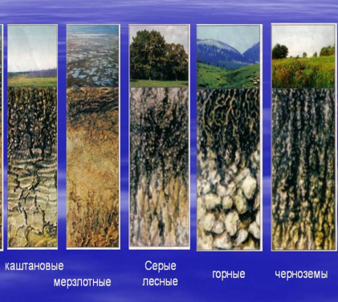  Светофор.  Все верно Обратите внимание, надо доработать Повтори  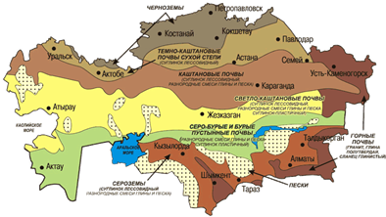  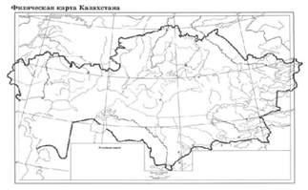
Конец урока  5мин  5мин. | Итог урока  Ответить на вопросы по выбору:  1. Объясни, в чем заключаются отличия каштановой и серой лесной почвы  2.Предложи меры, направленные на увеличение гумусового горизонта почвы  3. Выясни причины загрязнения почвы. Продумай реальные, посильные мероприятия по защите и возрождению почвы  Рефлексия: Незаконченное предложение.прикрепленные к доске изображения островов.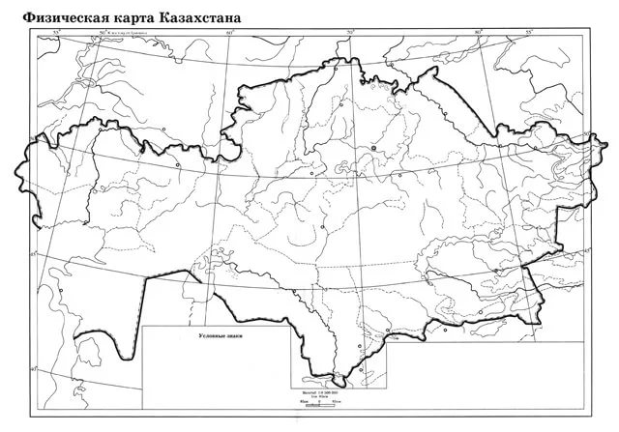  «Остров Понимания» - если все изученное понятно  «Остров Неуверенности» - если остались вопросы  «Остров Незнания» - если многое из изученного осталось не ясно.  Рекомендуемое домашнее задание. Д/з. пар. 34.  напишите эссе "Я - почва".
Дифференциация – каким образом Вы планируете оказать больше поддержки? Какие задачи Вы планируете поставить перед более способными учащимися? |  |  |  |  |  | Оценивание – как Вы планируете проверить уровень усвоения материала учащимися? |  | Здоровье и соблюдение техники безопасности

